Viernes
30
de septiembre

Primero de Secundaria

Geografía

Mi identidad en el espacio geográfico

Aprendizaje esperado: explica relaciones entre la sociedad y la naturaleza en diferentes lugares del mundo a partir de los componentes y las características del espacio geográfico.

Énfasis: reconocer qué es la Identidad espacial y comunitaria.

¿Qué vamos a aprender?

Reconocerás cómo las características y componentes del espacio geográfico, del lugar en el que vives da origen a la identidad espacial. Asimismo, podrás entender por qué te sientes parte de ese lugar y orgulloso de ello.

¿Qué hacemos?

Para iniciar ¿sabes que es “identidad”?

En caso de que ya lo sepas, en esta sesión se ahondará un poco más en el concepto y si no lo sabes toma nota en tu cuaderno de la siguiente definición.

La identidad es el conjunto de rasgos o características propias de una persona o grupo de personas que les distingue de los demás. La identidad, también se entiende como la imagen que la persona tiene de sí misma en relación con otras. La identidad no solo se refiere a nuestro nombre; sino además a los rasgos físicos, nuestros sentimientos, nuestra forma de pensar y de actuar. La identidad personal es individual, dinámica y abarca diferentes dimensiones de la persona.

Seguramente, pensarás que te encuentras en la sesión de Formación Cívica y Ética, pero no es así, la identidad se relaciona con la Geografía en el sentido de la identidad espacial, ve de qué se trata.

Con relación a la “identidad espacial”, lee con cuidado la siguiente definición.

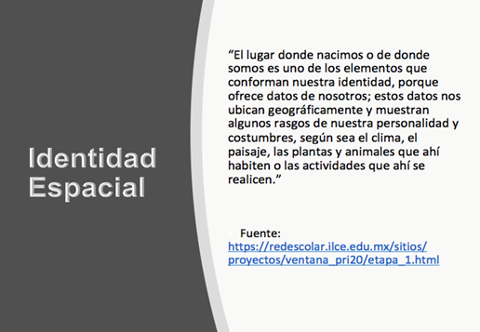

La identidad espacial es el conjunto de características que te permiten adquirir un sentido de pertenencia al espacio geográfico en el que te desarrollas. La identidad espacial de cada individuo será diferente y se definirá a partir del conjunto de componentes, características y categorías que definen el espacio geográfico, es decir que constituyen el lugar en el que vives.

¿Sabes cuáles son los elementos que te permiten definir tu identidad espacial?

Algunos de los elementos que pueden conformar su identidad espacial son:

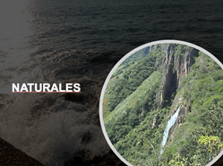 | 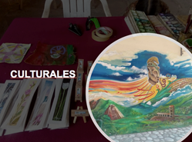
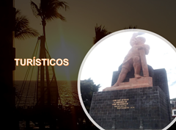 | 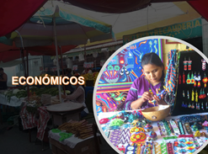

Observa el siguiente video para conocer más sobre la identidad espacial.

“Programa 3. Bloque I. Secuencia 3. Espacios compartidos 2” Fragmento
Institución: Telesecundaria
https://drive.google.com/file/d/1Kh_LV-cmvVa2nSEzYzPLG0mq8SRZ00VZ/view?usp=sharing

Como pudiste ver en el video, los niños que aparecen ahí a pesar de pertenecer al mismo estado, Oaxaca, tienen diferentes costumbres, el lugar en el que se desarrollan tiene características específicas como clima y vegetación, su vestimenta cambia, incluso su lengua es diferente. Estos elementos que cada uno de ellos mostró en el video son los que conforman su identidad espacial.

Ahora que ya sabes qué es la identidad espacial y cuáles son los elementos que conforman tu identidad espacial reflexiona, con relación a la siguiente pregunta:

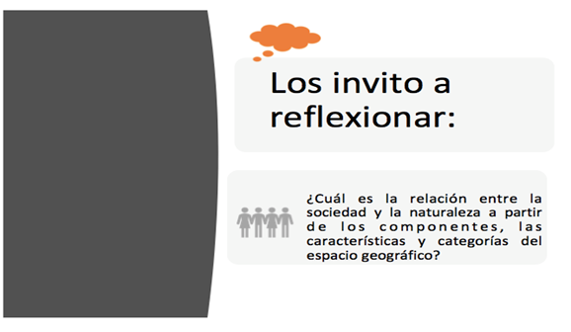

A lo largo de esta sesión, pudiste ver cómo la identidad espacial se expresa en los rasgos, por ejemplo, en la forma de vestir y de hablar, en los platillos que te gusta disfrutar, el apego que tienes por las características naturales del paisaje de tu región, los vínculos que tienes con tu comunidad al seguir ciertas tradiciones y costumbres, así como el cariño hacia ciertos lugares como parques o monumentos.

Estos rasgos, así como los vínculos y afectos que desarrollas a partir de las diferentes experiencias de vida con tus sitios y tu gente, te hacen sentir apego y arraigo por el espacio y la comunidad a la que perteneces. Esto te motiva a querer cuidar y defender ese lugar.

En relación con este tema de la identidad espacial revisa la siguiente información:

La geografía está presente en todas las dimensiones de tu vida y a veces lo pasas desapercibido. De esta forma, así como cada uno de nosotros tenemos un nombre que nos da identidad, los lugares también lo tienen y muchas veces ese nombre está envuelto de un gran significado.

En este sentido, ejemplos de identidad espacial, son los nombres geográficos, o toponimia, como también se le conoce, los cuales expresan el significado del lugar en donde vivimos según sus características naturales. Por ejemplo, tenemos que el estado de Zacatecas recibe su nombre por las amplias áreas de zacatales que hace mucho tiempo había en su territorio, así el nombre Zacatecas significa: “Lugar donde abunda el zacate”. Otro ejemplo, Aguascalientes, recibe su nombre por la abundancia de aguas termales existentes en la zona, así se su nombre significa “lugar de aguas termales”.

Otro ejemplo es la palabra Aztlán que significa: “Lugar de las garzas”. Para encontrar este tipo de significados consideren la raíz de la palabra.

De igual forma, “Coyoacán”; significa: “Lugar de los coyotes”; o bien Tlatlauquitepec, municipio de Puebla, que significa “Cerro que colorea”, en honor al cerro Cabezón.

Recuerda que los vocablos se forman a partir del mestizaje entre los idiomas; en este caso, el español y el náhuatl.

El reto de hoy:

- Elabora un collage con diferentes recortes o dibujos en el que representes los elementos que definen tu identidad espacial. Recuerda que un collage es un conjunto de imágenes que se pegan una encima de otra sin dejar espacio entre ellas, pero que permiten apreciar algunos elementos de las imágenes

Observa el siguiente ejemplo de collage.

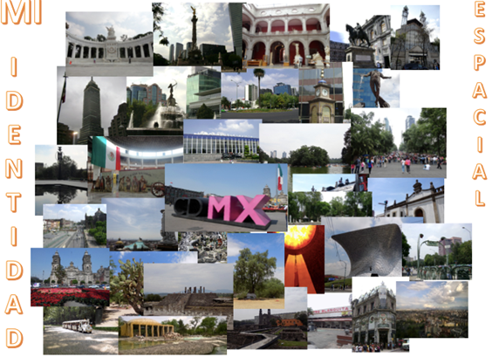

Como observas en la pantalla, este es un collage con imágenes de la Ciudad de México. Las imágenes representan los elementos que conforman y reflejan la identidad espacial.

- ¿Sabes que es un acróstico?

Un acróstico es un grupo de palabras, en el que las letras iniciales, medias o finales de cada frase, forman una palabra (o frase) al leerlas de forma vertical.

Ejemplo:

Maravillosos
Espacios geográficos como
Xochimilco con su
Identidad espacial símbolo de la
Cultura que nos hace sentir
Orgullosos de ser mexicanos

Como un ejercicio de sensibilización hacia nuestro país y muestra del apego que tenemos hacia su territorio y su gente, realizar un juego de palabras, ¿qué te parece un acróstico sobre la palabra México?

¡Buen trabajo!

Gracias por tu esfuerzo.

Para saber más:

https://www.conaliteg.sep.gob.mx/

